**光伏发电工程验收规范（GB/T 50796-2012）**

# ****1总则****

　　1.0.1为确保光伏发电工程质量，指导和规范光伏发电工程的验收，制定本规范。

　　1.0.2本规范适用于通过380V及以上电压等级接人电网的地面和屋顶光伏发电新建、改建和扩建工程的验收，不适用于建筑与光伏一体化和户用光伏发电工程。

　　1.0.3光伏发电工程应通过单位工程、工程启动、工程试运和移交生产、工程竣工四个阶段的全面检查验收。

　　1.0.4各阶段验收应按要求组建相应的验收组织，并确定验收主持单位。

1.0.5光伏发电工程的验收，除按本规范执行外，尚应符合国家现行有关标准的规定。

# ****2术语****

　　2.0.1光伏发电工程photovoltaic power project

　　指利用光伏组件将太阳能转换为电能、并与公共电网有电气连接的工程实体，由光伏组件、逆变器、线路等电气设备、监控系统和建（构）筑物组成。

　　2.0.2光伏电站photovoltaic power station

　　指利用光伏组件将太阳能转换为电能、并按电网调度部门指令向公共电网送电的电站，由光伏组件、逆变器、线路、开关、变压器、无功补偿设备等一次设备和继电保护、站内监控、调度自动化、通信等二次设备组成。

　　2.0.3光伏发电单元photovoltaic power unit

　　光伏电站中，以一定数量的光伏组件串，通过直流汇流箱多串汇集，经逆变器逆变与隔离升压变压器升压成符合电网频率和电压要求的电源。这种一定数量光伏组件串的集合称为光伏发电单元。

　　2.0.4观感质量quality of appearance

　　通过观察和必要的量测所反映的工程外在质量。

　　2.0.5绿化工程plant engineering

　　由树木、花卉、草坪、地被植物等构成的植物种植工程。

　　2.0.6安全防范工程security and protection engineering

　　以保证光伏电站安全和防范重大事故为目的，综合运用安全防范技术和其他科学技术，为建立具有防入侵、防盗窃、防抢劫、防破坏、防爆安全检查等功能（或其组合）的系统而实施的工程。

# ****3基本规定****

　　3.0.1工程验收依据应包括下列内容：

　　1国家现行有关法律、法规、规章和技术标准。

　　2有关主管部门的规定。

　　3经批准的工程立项文件、调整概算文件。

　　4经批准的设计文件、施工图纸及相应的工程变更文件。

　　3.0.2工程验收项目应包括下列主要内容：

　　1检查工程是否按照批准的设计进行建设。

　　2检查已完工程在设计、施工、设备制造安装等过程中与质量相关资料的收集、整理和签证归档情况。

　　3检查施工安全管理情况。

　　4检查工程是否具备运行或进行下一阶段工作的条件。

　　5检查工程投资控制和资金使用情况。

　　6对验收遗留问题提出处理意见。

　　7对工程建设作出评价和结论。

　　3.0.3工程验收结论应经验收委员会（工作组）审查通过。

　　3.0.4当工程具备验收条件时，应及时组织验收。未经验收或验收不合格的工程不得交付使用或进行后续工程施工。验收工作应相互衔接，不应重复进行。

　　3.0.5单位工程验收应由单位工程验收组负责；工程启动验收应由工程启动验收委员会（以下简称“启委会”）负责；工程试运和移交生产验收应由工程试运和移交生产验收组负责；工程竣工验收应由工程竣工验收委员会负责。

　　3.0.6验收资料收集、整理应由工程建设有关单位按要求及时完成并提交，并对提交的验收资料进行完整性、规范性检查。

　　3.0.7验收资料分为应提供的档案资料和需备查的档案资料。

　　有关单位应保证其提交资料的真实性并承担相应责任。验收资料目录应符合本规范附录A和附录B的要求。

　　3.0.8工程验收中相关单位职责应符合下列要求：

　　1建设单位职责应包括：

　　1)组织或协调各阶段验收及验收过程中的管理工作。

　　2)参加各阶段、各专业组的检查、协调工作。

　　3）协调解决验收中涉及合同执行的问题。

　　4)提供工程建设总结报告。

　　5)为工程竣工验收提供工程竣工报告、工程概预算执行情况报告、工程结算报告及水土保持、环境保护方案执行报告。

　　6)配合有关单位进行工程竣工决算及审计工作。

　　2勘察、设计单位职责应包括：

　　1)对土建工程与地基工程有关的施工记录校验。

　　2)负责处理设计中的技术问题，负责必要的设计修改。

　　3)对工程设计方案和质量负责，为工程验收提供设计总结报告。

　　3施工单位职责应包括：

　　1)提交完整的施工记录、试验记录和施工总结。

　　2)收集并提交完整的设备装箱资料、图纸等。

　　3)参与各阶段验收并完成消除缺陷工作。

　　4)协同建设单位进行单位工程、启动、试运行和移交生产验收前的现场安全、消防、治安保卫、检修等工作。

　　5)按照工程建设管理单位要求提交竣工资料，移交备品备件、专用工具、仪器仪表等。

　　4调试单位职责应包括：

　　1)负责编写调试大纲，并拟订工程启动方案。

　　2)系统调试前全面检查系统条件，保证安全措施符合调试方案要求。

　　3)对调试中发现的问题进行技术分析并提出处理意见。

　　4)调试结束后提交完整的设备安装调试记录、调试报告和调试工作总结等资料，并确认是否具备启动条件。

　　5监理单位职责应包括：

　　1)负责组织分项、分部工程的验收。

　　2)根据设计文件和相关验收规范对工程质量进行评定。

　　3)对工程启动过程中的质量、安全、进度进行监督管理。

　　4)参与工程启动调试方案、措施、计划和程序的讨论，参加工程启动调试项目的质量验收与签证。

　　5)检查和确认进人工程启动的条件，督促工程各施工单位按要求完成工程启动的各项工作。

　　6生产运行单位职责应包括：

　　1)参加工程启动、工程试运和移交生产、工程竣工等验收阶段工作。

　　2)参加编制验收大纲，并验收签证。

　　3)参与审核启动调试方案。

　　4)负责印制生产运行的规程、制度、系统图表、记录表单等。

　　5)负责准备各种备品、备件和安全用具等。

　　6)负责投运设备已具备调度命名和编号，且设备标识齐全、正确，并向调度部门递交新设备投运申请。

　　7设备制造单位职责应包括：

　　1)负责进行技术服务和指导。

　　2)及时消除设备制造缺陷，处理制造单位应负责解决的问题。

# ****4单位工程验收****

　　4.1一般规定

　　4.1.1光伏发电工程单位工程应按土建工程、安装工程、绿化工程、安全防范工程、消防工程五大类进行划分。

　　4.1.2单位工程由若干个分部工程构成，单位工程验收应由建设单位组织，并在分部工程验收合格的基础上进行。

　　4.1.3分部工程由若干个分项工程构成，分部工程的验收应由总监理工程师组织，并在分项工程验收合格的基础上进行。

　　4.1.4分项工程的验收应由监理工程师组织，并在施工单位自行检查评定合格的基础上进行。

　　4.1.5单位工程的验收应符合下列要求：

　　1质量控制资料应完整。

　　2单位工程所含分部工程有关安全和功能的检测资料应完整。

　　3主要功能项目的抽查结果应符合相应技术要求的规定。

　　4观感质量验收应符合要求。

　　4.1.6单位工程验收组的组成及主要职责应符合下列要求：

　　1单位工程验收组应由建设单位组建，由建设、设计、监理、施工、调试等有关单位负责人及专业技术人员组成。

　　2单位工程验收组主要职责应包括：

　　1)应负责指挥、协调分部工程、分项工程、施工安装各阶段、各专业的检查验收工作。

　　2)应根据分部、分项工程进度及时组织相关单位、相关专业人员成立相应的验收检查小组，负责分部、分项工程的验收。

　　3)应听取工程施工单位有关工程建设和工程质量评定情况的汇报。

　　4)应对检查中发现的缺陷提出整改意见，并督促有关单位限期整改。

　　5)应对单位工程进行总体评价，应签署符合本规范附录C要求的“单位工程验收意见书”。

　　4.1.7单位工程完工后，施工单位应及时向建设单位提出验收申请，单位工程验收组应及时组建各专业验收组进行验收。

　　4.1.8单位工程验收工作应包括下列内容：

　　1应检查单位工程是否符合批准的设计图纸、设计更改联系单及施工技术要求。

　　2应检查施工记录及有关材料合格证、检测报告等。

　　3应检查各主要工艺、隐蔽工程监理检查记录与报告等。

　　4应按单位工程验收要求检查其形象面貌和整体质量。

　　5应对检查中发现的遗留问题提出处理意见。

　　6应对单位工程进行质量评定。

　　7应签署“单位工程验收意见书”。

　　4.1.9分部工程的验收应符合下列要求：

　　1质量控制资料应完整。

　　2分部工程所含分项工程有关安全及功能的检验和抽样检测结果应符合有关规定。

　　3观感质量验收应符合要求。

　　4.2土建工程

　　4.2.1土建工程的验收应包括光伏组件支架基础、场地及地下设施和建（构）筑物等分部工程的验收。

　　4.2.2施工记录、隐蔽工程验收文件、质量控制、自检验收记录等有关资料应完整齐备。

　　4.2.3光伏组件支架基础的验收应符合下列要求：

　　1混凝土独立（条形）基础的验收应符合现行国家标准《混凝土结构工程施工质量验收规范》GB 50204的有关规定。

　　2桩基础的验收应符合现行国家标准《建筑地基基础工程施工质量验收规范》GB 50202的有关规定。

　　3外露的金属预埋件（预埋螺栓）应进行防腐处理。

　　4屋面支架基础的施工不应损害建筑物的主体结构，不应破坏屋面的防水构造，且与建筑物承重结构的连接应牢固、可靠。

　　5支架基础的轴线、标高、截面尺寸及垂直度以及预埋螺栓（预埋件）的尺寸偏差应符合现行国家标准《光伏电站施工规范》GB 50794的规定。

　　4.2.4场地及地下设施的验收应符合下列要求：

　　1场地平整的验收应符合设计的要求。

　　2道路的验收应符合设计的要求。

　　3电缆沟的验收应符合设计的要求。电缆沟内应无杂物，盖板齐全，堵漏及排水设施应完好。

　　4场区给排水设施的验收应符合设计的要求。

　　4.2.5建（构）筑物的逆变器室、配电室、综合楼、主控楼、升压站、围栏（围墙）等分项工程的验收应符合现行国家标准《建筑工程施工质量验收统一标准》GB 50300，《钢结构工程施工质量验收规范》GB 50205和设计的有关规定。

　　4.3安装工程

　　4.3.1安装工程验收应包括对支架安装、光伏组件安装、汇流箱安装、逆变器安装、电气设备安装、防雷与接地安装、线路及电缆安装等分部工程的验收。

　　4.3.2设备制造单位提供的产品说明书、试验记录、合格证件、安装图纸、备品备件和专用工具及其清单等应完整齐备。

　　4.3.3设备抽检记录和报告、安装调试记录和报告、施工中的关键工序检查签证记录、质量控制、自检验收记录等资料应完整齐备。

　　4.3.4支架安装的验收应符合下列要求：

　　1固定式支架安装的验收应符合下列要求：

　　1)固定式支架安装的验收应符合现行国家标准《钢结构工程施工质量验收规范》GB 50205的有关规定。

　　2)采用紧固件的支架，紧固点应牢固，不应有弹垫未压平等现象。

　　3)支架安装的垂直度、水平度和角度偏差应符合现行国家标准《光伏电站施工规范》GB 50794的有关规定。

　　4）固定式支架安装的偏差应符合现行国家标准《光伏电站施工规范》GB 50794的有关规定。

　　5）对于手动可调式支架，高度角调节动作应符合设计要求。

　　6)固定式支架的防腐处理应符合设计要求。

　　7)金属结构支架应与光伏方阵接地系统可靠连接。

　　2跟踪式支架安装的验收应符合下列要求：

　　1)跟踪式支架安装的验收应符合现行国家标准《钢结构工程施工质量验收规范》GB 50205的有关规定。

　　2)采用紧固件的支架，紧固点应牢固，弹垫不应有未压平等现象。

　　3)当跟踪式支架工作在手动模式下时，手动动作应符合设计要求。

　　4)具有限位手动模式的跟踪式支架限位手动动作应符合设计要求。

　　5)自动模式动作应符合设计要求。

　　6)过风速保护应符合设计要求。

　　7)通、断电测试应符合设计要求。

　　8)跟踪精度应符合设计要求。

　　9)跟踪控制系统应符合技术要求。

　　4.3.5光伏组件安装的验收应符合下列要求：

　　1光伏组件安装的验收应符合下列要求：

　　1)光伏组件安装应按设计图纸进行，连接数量和路径应符合设计要求。

　　2）光伏组件的外观及接线盒、连接器不应有损坏现象。

　　3)光伏组件间接插件连接应牢固，连接线应进行处理，整齐、美观。

　　4）光伏组件安装倾斜角度偏差应符合现行国家标准《光伏电站施工规范》GB 50794的有关规定。

　　5)光伏组件边缘高差应符合现行国家标准《光伏电站施工规范》GB 50794的有关规定。

　　6)方阵的绝缘电阻应符合设计要求。

　　2布线的验收应符合下列要求：

　　1)光伏组件串、并联方式应符合设计要求。

　　2)光伏组件串标识应符合设计要求。

　　3)光伏组件串开路电压和短路电流应符合现行国家标准《光伏电站施工规范》GB 50794的有关规定。

　　4.3.6汇流箱安装的验收应符合下列要求：

　　1箱体安装位置应符合设计图纸要求。

　　2汇流箱标识应齐全。

　　3箱体和支架连接应牢固。

　　4采用金属箱体的汇流箱应可靠接地。

　　5安装高度和水平度应符合设计要求。

　　4.3.7逆变器安装的验收应符合下列要求：

　　1设备的外观及主要零、部件不应有损坏、受潮现象，元器件不应有松动或丢失。

　　2对调试记录及资料应进行复核。

　　3设备的标签内容应符合要求，应标明负载的连接点和极性。

　　4逆变器应可靠接地。

　　5逆变器的交流侧接口处应有绝缘保护。

　　6所有绝缘和开关装置功能应正常。

　　7散热风扇工作应正常。

　　8逆变器通风处理应符合设计要求。

　　9逆变器与基础间连接应牢固可靠。

　　10逆变器悬挂式安装的验收还应符合下列要求：

　　1)逆变器和支架连接应牢固可靠。

　　2）安装高度应符合设计要求。

　　3）水平度应符合设计要求。

　　4.3.8电气设备安装的验收应符合下列要求：

　　1变压器和互感器安装的验收应符合现行国家标准《电气装置安装工程电力变压器、油浸电抗器、互感器施工及验收规范》GB 50148的有关规定。

　　2高压电器设备安装的验收应符合现行国家标准《电气装置安装工程高压电器施工及验收规范》GB 50147的有关规定。

　　3低压电器设备安装的验收应符合现行国家标准《电气装置安装工程低压电器施工及验收规范》GB 50254的有关规定。

　　4盘、柜及二次回路接线安装的验收应符合现行国家标准《电气装置安装工程盘、柜及二次回路接线施工及验收规范》GB 50171的有关规定。

　　5光伏电站监控系统安装的验收应符合下列要求：

　　1)线路敷设路径相关资料应完整齐备。

　　2)布放线缆的规格、型号和位置应符合设计要求，线缆排列应整齐美观，外皮无损伤；绑扎后的电缆应互相紧密靠拢，外观平直整齐，线扣间距均匀、松紧适度。

　　3)信号传输线的信号传输方式与传输距离应匹配，信号传输质量应满足设计要求。

　　4)信号传输线和电源电缆应分离布放，可靠接地。

　　5)传感器、变送器安装位置应能真实地反映被测量值，不应受其他因素的影响。

　　6)监控软件功能应满足设计要求。

　　7)监控软件应支持标准接口，接口的通信协议应满足建立上一级监控系统的需要及调度的要求。

　　8)监控系统的任何故障不应影响被监控设备的正常工作。

　　9)通电设备都应提供符合相关标准的绝缘性能测试报告。

　　6继电保护及安全自动装置的技术指标应符合现行国家标准《继电保护和安全自动装置技术规程》GB/T 14285的有关规定。

　　7调度自动化系统的技术指标应符合现行行业标准《电力系统调度自动化设计技术规程》DL/T 5003和电力二次系统安全防护规定的有关规定。

　　8无功补偿装置安装的验收应符合现行国家标准《电气装置安装工程高压电器施工及验收规范》GB 50147的有关规定。

　　9调度通信系统的技术指标应符合现行行业标准《电力系统通信管理规程》DL/T 544和《电力系统通信自动交换网技术规范》DL/T 598的有关规定。

　　10检查计量点装设的电能计量装置，计量装置配置应符合现行行业标准《电能计量装置技术管理规程》DL/T 448的有关规定。

　　4.3.9防雷与接地安装的验收应符合下列要求：

　　1光伏方阵过电压保护与接地安装的验收应符合下列要求：

　　1)光伏方阵过电压保护与接地的验收应依据设计的要求进行。

　　2)接地网的埋设和材料规格型号应符合设计要求。

　　3）连接处焊接应牢固、接地网引出应符合设计要求。

　　4)接地网接地电阻应符合设计要求。

　　2电气装置的防雷与接地安装的验收应符合现行国家标准《电气装置安装工程接地装置施工及验收规范》GB 50169的有关规定。

　　3建筑物的防雷与接地安装的验收应符合现行国家标准《建筑物防雷设计规范》GB 50057的有关规定。

　　4.3.10线路及电缆安装的验收应符合下列要求：

　　1架空线路安装的验收应符合现行国家标准《电气装置安装工程35kV及以下架空电力线路施工及验收规范》GB 50173或((110-500kV架空电力线路施工及验收规范》GB 50233的有关规定。

　　2光伏方阵直流电缆安装的验收应符合下列要求：

　　1)直流电缆规格应符合设计要求。

　　2)标志牌应装设齐全、正确、清晰。

　　3)电缆的固定、弯曲半径、有关距离等应符合设计要求。

　　4)电缆连接接头应符合现行国家标准《电气装置安装工程电缆线路施工及验收规范》GB 50168的有关规定。

　　5）直流电缆线路所有接地的接点与接地极应接触良好，接地电阻值应符合设计要求。

　　6)防火措施应符合设计要求。

　　3交流电缆安装的验收应符合现行国家标准《电气装置安装工程电缆线路施工及验收规范》GB 50168的有关规定。

　　4.4绿化工程

　　4.4.1设计图纸、设计变更、施工记录、隐蔽工程验收文件、质量控制、自检验收记录等资料应完整齐备。

　　4.4.2场区绿化和植被恢复情况应符合设计要求。

　　4.5安全防范工程

　　4.5.1设计文件及相关图纸、施工记录、隐蔽工程验收文件、质量控制、自检验收记录及符合现行国家标准《安全防范工程技术规范》GB 50348的试运行报告等资料应完整齐备。

　　4.5.2安全防范工程的验收应符合下列要求：

　　1系统的主要功能和技术性能指标应符合设计要求。

　　2系统配置，包括设备数量、型号及安装部位，应符合设计要求。

　　3工程设备安装、管线敷设和隐蔽工程的验收应符合现行国家标准《安全防护工程技术规范》GB 50348的有关规定。

　　4报警系统、视频安防监控系统、出人口控制系统的验收等应符合现行国家标准《安全防范工程技术规范》GB 50348的有关规定。

　　4.6消防工程

　　4.6.1设计文件及相关图纸、施工记录、隐蔽工程验收文件、质量控制、自检验收记录等资料应完整齐备。

　　4.6.2消防工程的设计图纸应已得到当地消防部门的审核。

　　4.6.3消防工程的验收应符合下列要求：

　　1光伏电站消防应符合设计要求。

　　2建（构）筑物构件的燃烧性能和耐火极限应符合现行国家标准《建筑设计防火规范》GB 50016的有关规定。

　　3屋顶光伏发电工程，应满足建筑物的防火要求。

　　4防火隔离措施应符合设计要求。

　　5消防车道和安全疏散措施应符合设计要求。

　　6光伏电站消防给水、灭火措施及火灾自动报警应符合设计要求。

　　7消防器材应按规定品种和数量摆放齐备。

　　8安全出口标志灯和火灾应急照明灯具应符合现行国家标准《消防安全标志》GB 13495和《消防应急照明和疏散指示系统》GB 17945的有关规定。

# ****5工程启动验收****

　　5.1一般规定

　　5.1.1具备工程启动验收条件后，施工单位应及时向建设单位提出验收申请。

　　5.1.2多个相似光伏发电单元可同时提出验收申请。

　　5.1.3工程启动验收委员会的组成及主要职责应包括下列内容：

　　1工程启动验收委员会应由建设单位组建，由建设、监理、调试、生产、设计、政府相关部门和电力主管部门等有关单位组成，施工单位、设备制造单位等参建单位应列席工程启动验收。

　　2工程启动验收委员会主要职责应包括下列内容：

　　1)应组织建设单位、调试单位、监理单位、质量监督部门编制工程启动大纲。

　　2)应审议施工单位的启动准备情况，核查工程启动大纲。全面负责启动的现场指挥和具体协调工作。

　　3)应组织批准成立各专业验收小组，批准启动验收方案。

　　4)应审查验收小组的验收报告，处理启动过程中出现的问题。组织有关单位消除缺陷并进行复查。

　　5)应对工程启动进行总体评价，应签署符合本规范附录D要求的“工程启动验收鉴定书”。

　　5.2工程启动验收

　　5.2.1工程启动验收前完成的准备工作应包括下列内容：

　　1应取得政府有关主管部门批准文件及并网许可文件。

　　2应通过并网工程验收，包括下列内容：

　　1)涉及电网安全生产管理体系验收。

　　2）电气主接线系统及场（站）用电系统验收。

　　3)继电保护、安全自动装置、电力通信、直流系统、光伏电站监控系统等验收。

　　4)二次系统安全防护验收。

　　5)对电网安全、稳定运行有直接影响的电厂其他设备及系统验收。

　　3单位工程施工完毕，应已通过验收并提交工程验收文档。

　　4应完成工程整体自检。

　　5调试单位应编制完成启动调试方案并应通过论证。

　　6通信系统与电网调度机构连接应正常。

　　7电力线路应已经与电网接通，并已通过冲击试验。

　　8保护开关动作应正常。

　　9保护定值应正确、无误。

　　10光伏电站监控系统各项功能应运行正常。

　　11并网逆变器应符合并网技术要求。

　　5.2.2工程启动验收主要工作应包括下列内容：

　　1应审查工程建设总结报告。

　　2应按照启动验收方案对光伏发电工程启动进行验收。

　　3对验收中发现的缺陷应提出处理意见。

　　4应签发“工程启动验收鉴定书”。

# ****6工程试运和移交生产验收****

　　6.1一般规定

　　6.1.1工程启动验收完成并具备工程试运和移交生产验收条件后，施工单位应及时向建设单位提出工程试运和移交生产验收申请。

　　6.1.2工程试运和移交生产验收组的组成及主要职责应包括下列内容：

　　1工程试运和移交生产验收组应由建设单位组建，由建设、监理、调试、生产运行、设计等有关单位组成。

　　2工程试运和移交生产验收组主要职责应包括下列内容：

　　1)应组织建设单位、调试单位、监理单位、生产运行单位编制工程试运大纲。

　　2)应审议施工单位的试运准备情况，核查工程试运大纲。全面负责试运的现场指挥和具体协调工作。

　　3)应主持工程试运和移交生产验收交接工作。

　　4)应审查工程移交生产条件，对遗留问题责成有关单位限期处理。

　　5)应办理交接签证手续，签署符合本规范附录E要求的“工程试运和移交生产验收鉴定书”。

　　6.2工程试运和移交生产验收

　　6.2.1工程试运和移交生产验收应具备下列条件：

　　1光伏发电工程单位工程和启动验收应均已合格，并且工程试运大纲经试运和移交生产验收组批准。

　　2与公共电网连接处的电能质量应符合有关现行国家标准的要求。

　　3设备及系统调试，宜在天气晴朗，太阳辐射强度不低于400W/m2的条件下进行。

　　4生产区内的所有安全防护设施应已验收合格。

　　5运行维护和操作规程管理维护文档应完整齐备。

　　6光伏发电工程经调试后，从工程启动开始无故障连续并网运行时间不应少于光伏组件接收总辐射量累计达60kW·h/m2的时间。

　　7光伏发电工程主要设备（光伏组件、并网逆变器和变压器等）各项试验应全部完成且合格，记录齐全完整。

　　8生产准备工作应已完成。

　　9运行人员应取得上岗资格。

　　6.2.2工程试运和移交生产验收主要工作应包括下列内容：

　　1应审查工程设计、施工、设备调试、生产准备、监理、质量监督等总结报告。

　　2应检查工程投人试运行的安全保护设施的措施是否完善。

　　3应检查监控和数据采集系统是否达到设计要求。

　　4应检查光伏组件面接收总辐射量累计达60kW·h/m2的时间内无故障连续并网运行记录是否完备。

　　5应检查光伏方阵电气性能、系统效率等是否符合设计要求。

　　6应检查并网逆变器、光伏方阵各项性能指标是否达到设计的要求。

　　7应检查工程启动验收中发现的问题是否整改完成。

　　8工程试运过程中发现的问题应责成有关单位限期整改完成。

　　9应确定工程移交生产期限。

　　10应对生产单位提出运行管理要求与建议。

　　11应签发“工程试运和移交生产验收鉴定书”。

# ****7工程竣工验收****

　　7.0.1工程竣工验收应在试运和移交生产验收完成后进行。

　　7.0.2工程竣工验收委员会的组成及主要职责应包括下列内容：

　　1工程竣工验收委员会应由有关主管部门会同环境保护、水利、消防、质量监督等行政部门组成。建设单位及设计、监理、施工和主要设备制造（供应）商等单位应派代表参加竣工验收。

　　2工程竣工验收委员会主要职责应包括下列内容：

　　1)应主持工程竣工验收。

　　2)应审查工程竣工报告。

　　3)应审查工程投资结算报告。

　　4)应审查工程投资竣工决算。

　　5)应审查工程投资概预算执行情况。

　　6)应对工程遗留问题提出处理意见。

　　7)应对工程进行综合评价，签发符合本规范附录F要求的“工程竣工验收鉴定书”。

　　7.0.3工程竣工验收条件应符合下列要求：

　　1工程应已经按照施工图纸全部完成，并已提交建设、设计、监理、施工等相关单位签字、盖章的总结报告，历次验收发现的问题和缺陷应已经整改完成。

　　2消防、环境保护、水土保持等专项工程应已经通过政府有关主管部门审查和验收。

　　3竣工验收委员会应已经批准验收程序。

　　4工程投资应全部到位。

　　5竣工决算应已经完成并通过竣工审计。

　　7.0.4工程竣工验收资料应包括下列内容：

　　1工程竣工决算报告及其审计报告。

　　2竣工工程图纸。

　　3工程概预算执行情况报告。

　　4水土保持、环境保护方案执行报告。

　　5工程竣工报告。

　　7.0.5工程竣工验收主要工作应包括下列内容：

　　1应检查竣工资料是否完整齐备。

　　2应审查工程竣工报告。

　　3应检查竣工决算报告及其审计报告。

　　4应审查工程预决算执行情况。

　　5当发现重大问题时，验收委员会应停止验收或者停止部分工程验收，并督促相关单位限期处理。

　　6应对工程进行总体评价。

　　7应签发“工程竣工验收鉴定书”。

# 附录A 验收应提供的档案资料

**表A 验收应提供的档案资料目**

|  |  |  |  |  |  |  |  |  |
| --- | --- | --- | --- | --- | --- | --- | --- | --- |
| 序号 | 资料名称 | 分项工程验收 | 分部工程验收 | 单位工程验收 | 启动验收 | 试运和 移交生产验收 | 竣工验收 | 提供单位 |
| 1 | 工程建设总结报告 |  |  |  | √ | √ | √ | 建设单位 |
| 2 | 工程竣工报告 |  |  |  |  |  | √ | 建设单位 |
| 3 | 工程概预算执行情况报告 |  |  |  |  |  | √ | 建设单位 |
| 4 | 水土保持、环境保护方案执行报告 |  |  |  |  |  | √ | 建设单位 |
| 5 | 工程结算报告 |  |  |  |  |  | √ | 建设单位 |
| 6 | 工程决算报告 |  |  |  |  |  | √ | 建设单位 |
| 7 | 拟验工程清单 | √ | √ | √ | √ | √ | √ | 建设单位 |
| 8 | 未完工程清单 |  |  |  |  |  | √ | 建设单位 |
| 9 | 工程建设监理工作报告 | √ | √ | √ | √ | √ | √ | 监理单位 |
| 10 | 工程设计工作报告 |  |  | √ | √ | √ | √ | 设计单位 |
| 11 | 工程施工管理工作报告 |  |  | √ | √ | √ | √ | 施工单位 |
| 12 | 运行管理工作报告 |  |  |  |  | √ | √ | 运行管理单位 |
| 13 | 工程质量和安全监督报告 |  |  |  | √ | √ | √ | 质量和安全监督机构 |
| 14 | 工程启动计划文件 |  |  |  | √ |  |  | 建设单位 |
| 15 | 工程试运行工作报告 |  |  |  |  | √ |  | 参建单位 |
| 16 | 重大技术问题专题报告 |  |  |  |  |  | * | 参建单位 |

注：符号“√”表示“应提供”，符号“*”表示“宜提供”或“根据需要提供

# 附录B 验收应准备的备查档案资料

**表B 验收应准备的备查档案资料目录**

|  |  |  |  |  |  |  |  |  |
| --- | --- | --- | --- | --- | --- | --- | --- | --- |
| 序号 | 资料名称 | 分项工程验收 | 分部工程验收 | 单位工程验收 | 启动验收 | 试运和移交生产验收 | 竣工验收 | 提供单位 |
| 1 | 前期工作文件及批复文件 |  |  | √ | √ | √ | √ | 建设单位 |
| 2 | 主管部门批文 |  |  | √ | √ | √ | √ | 建设单位 |
| 3 | 招标投标文件 |  |  | √ | √ | √ | √ | 建设单位 |
| 4 | 合同文件 |  |  | √ | √ | √ | √ | 建设单位 |
| 5 | 工程项目划分资料 | √ | √ | √ | √ | √ | √ | 建设单位 |
| 6 | 分项工程质量评定资料 | √ | √ | √ | √ | √ | √ | 建设单位 |
| 7 | 分部工程质量评定资料 |  | √ | √ | √ | √ | √ | 建设单位 |
| 8 | 单位工程质量评定资料 |  |  | √ | √ | √ | √ | 施工单位 |
| 9 | 工程外观质量评定资料 |  |  | √ | √ | √ | √ | 施工单位 |
| 10 | 工程质量管理有关文件 | √ | √ | √ | √ | √ | √ | 参建单位 |
| 11 | 工程安全管理有关文件 | √ | √ | √ | √ | √ | √ | 参建单位 |
| 12 | 工程施工质量检验文件 | √ | √ | √ | √ | √ | √ | 施工单位 |
| 13 | 工程监理资料 | √ | √ | √ | √ | √ | √ | 监理单位 |
| 14 | 施工图设计文件 | √ | √ | √ | √ | √ | √ | 设计单位 |
| 15 | 工程设计变更资料 | √ | √ | √ | √ | √ | √ | 设计单位 |
| 16 | 竣工图纸 |  |  | √ | √ | √ | √ | 施工单位 |
| 17 | 征地有关文件 |  |  | √ | √ | √ | √ | 建设单位 |
| 18 | 重要会议记录 | √ | √ | √ | √ | √ | √ | 建设单位 |
| 19 | 质量缺陷备案表 | √ | √ | √ | √ | √ | √ | 监理单位 |
| 20 | 安全、质量事故资料 | √ | √ | √ | √ | √ | √ | 建设单位 |
| 21 | 竣工决算及审计资料 |  |  |  |  |  | √ | 建设单位 |
| 22 | 工程建设中使用的技术标准 | √ | √ | √ | √ | √ | √ | 参建单位 |
| 23 | 工程建设标准强制性条文 | √ | √ | √ | √ | √ | √ | 参建单位 |
| 24 | 专项验收有关文件 |  |  |  |  |  | √ | 建设单位 |
| 25 | 安全、技术鉴定报告 |  |  |  |  |  | √ | 建设单位 |
| 26 | 其他档案资料 | 根据需要由有关单位提供 | | | | | | |

注：符号“√”表示“应提供”。

# 附录C 单位工程验收意见书

C．0．1 单位工程验收意见书内容与格式应符合表C．0．1的要求。

**表C．0．1 ××工程单位工程验收**  
  
  
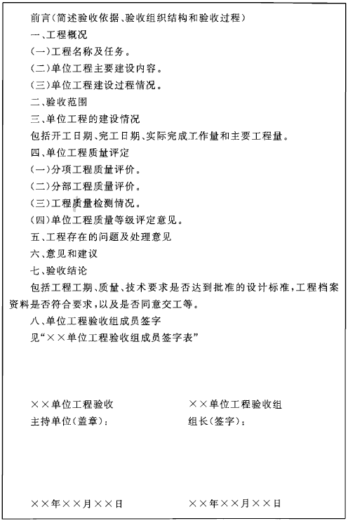

C．0．2 单位工程验收组成员签字表应符合表C．0．2的要求。

**表C．0．2 ××单位工程验收组成员签字表**

|  |  |  |  |  |
| --- | --- | --- | --- | --- |
| 姓名 | 单位 | 职务/职称 | 签字 | 备注 |
|  |  |  |  |  |
|  |  |  |  |  |
|  |  |  |  |  |
|  |  |  |  |  |
|  |  |  |  |  |
|  |  |  |  |  |
|  |  |  |  |  |
|  |  |  |  |  |
|  |  |  |  |  |
|  |  |  |  |  |
|  |  |  |  |  |
|  |  |  |  |  |

# 附录D 工程启动验收鉴定书

D．0．1 工程启动验收鉴定书内容与格式应符合表D．0．1的要求。

**表D．0．1 ××工程启动验收**  
  
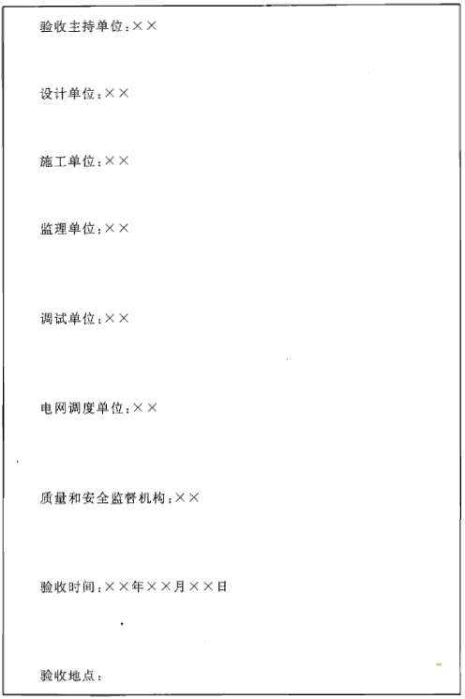  
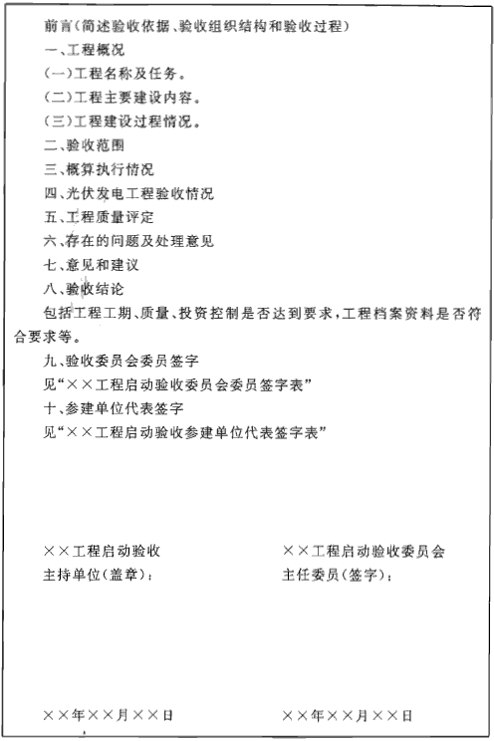

D．0．2 工程启动验收委员会委员签字表应符合表D．0．2的要求。

**表D．0．2 ××工程启动验收委员会委员签字表**

|  |  |  |  |  |
| --- | --- | --- | --- | --- |
| 工程启动验收委员会 | 姓名 | 单位 | 职务/职称 | 签名 |
| 主任委员 |  |  |  |  |
| 副主任委员 |  |  |  |  |
| 副主任委员 |  |  |  |  |
| 委员 |  |  |  |  |
| 委员 |  |  |  |  |
| ┇ |  |  |  |  |
| ┇ |  |  |  |  |
| ┇ |  |  |  |  |
| ┇ |  |  |  |  |
| ┇ |  |  |  |  |
| ┇ |  |  |  |  |
| ┇ |  |  |  |  |
| ┇ |  |  |  |  |

D．0．3 工程启动验收参加单位代表签字表应符合表D．0．3的要求。

**表D．0．3 ××工程启动验收参加单位代表签字表**

|  |  |  |  |  |
| --- | --- | --- | --- | --- |
| 单位 | 姓名 | 单位 | 职务/职称 | 签字 |
| 建设单位 |  |  |  |  |
| 设计单位 |  |  |  |  |
| 施工单位 |  |  |  |  |
| 监理单位 |  |  |  |  |
| 生产运行单位 |  |  |  |  |
| 电网调度单位 |  |  |  |  |
| 工程质量监督中心站 |  |  |  |  |

# 附录E 工程试运和移交生产验收鉴定书

E．0．1 工程试运和移交生产验收鉴定书内容与格式应符合表E．0．1的要求。

**表E．0．1 ××工程试运和移交生产验收鉴定书**  
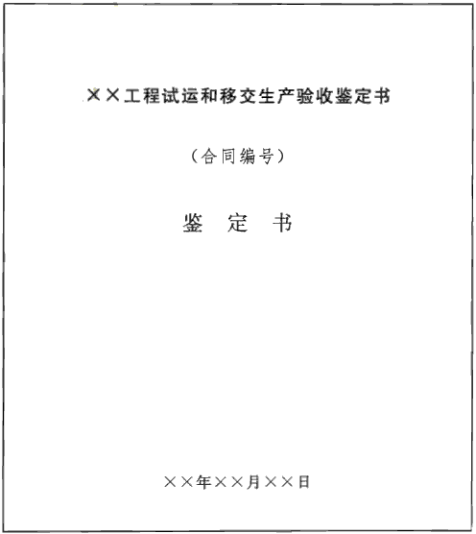  
  
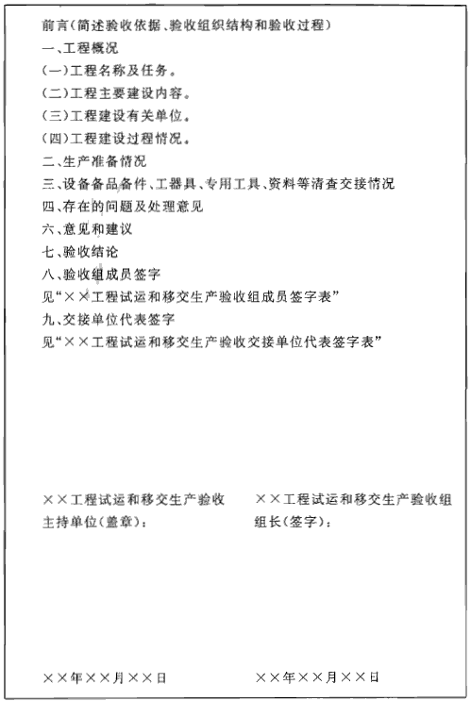

E．0．2 工程试运和移交生产验收组成员签字表应符合表E．0．2的要求。

**表E．0．2 ××工程试运和移交生产验收组成员签字表**

|  |  |  |  |  |
| --- | --- | --- | --- | --- |
| 工程试运和移交生产验收组 | 姓名 | 单位 | 职务/职称 | 签名 |
|  |  |  |  |  |
|  |  |  |  |  |
|  |  |  |  |  |
|  |  |  |  |  |
|  |  |  |  |  |
|  |  |  |  |  |
|  |  |  |  |  |
|  |  |  |  |  |
|  |  |  |  |  |
|  |  |  |  |  |
|  |  |  |  |  |
|  |  |  |  |  |
|  |  |  |  |  |

E．0．3 工程试运和移交生产验收单位代表签字表应符合表E．0．3的要求。

**表E．0．3 ××工程试运和移交生产验收交接单位代表签字表**

|  |  |  |  |  |
| --- | --- | --- | --- | --- |
| 单位 | 姓名 | 单位 | 职务/职称 | 签字 |
| 建设单位 |  |  |  |  |
| 设计单位 |  |  |  |  |
| 施工单位 |  |  |  |  |
| 监理单位 |  |  |  |  |
| 电力主管部门 |  |  |  |  |
| 生产运行单位 |  |  |  |  |
| 工程质量监督中心站 |  |  |  |  |

# 附录F 工程竣工验收鉴定书

F．0．1 工程竣工验收鉴定书内容与格式应符合表F．0．1的要求。

**表F．0．1 ××工程竣工验收鉴定书**  
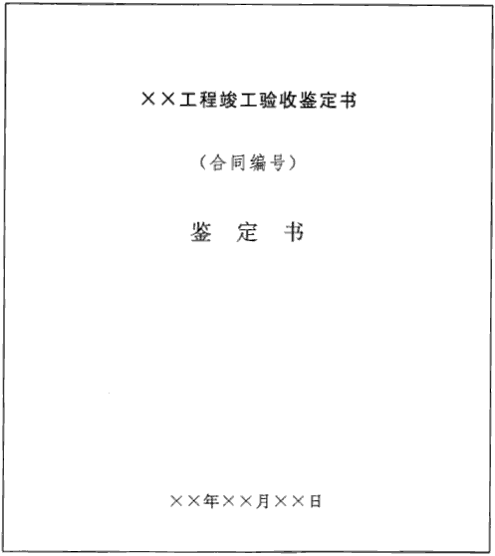  
  
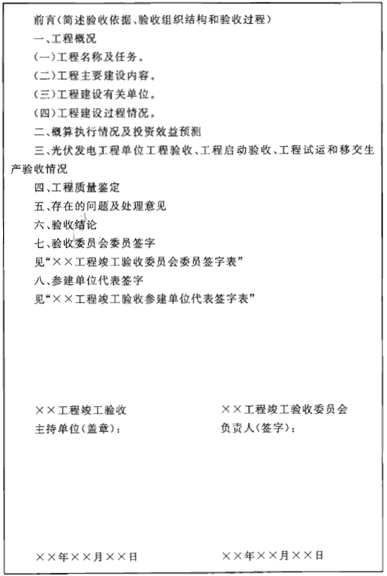

F．0．2 工程竣工验收委员会委员签字表应符合表F．0．2的要求。

**表F．0．2 ××工程竣工验收委员会委员签字表**

|  |  |  |  |  |
| --- | --- | --- | --- | --- |
| 工程竣工验收委员会 | 姓名 | 单位 | 职务/职称 | 签名 |
| 主任委员 |  |  |  |  |
| 副主任委员 |  |  |  |  |
| 副主任委员 |  |  |  |  |
| 委员 |  |  |  |  |
| 委员 |  |  |  |  |
| 委员 |  |  |  |  |
| 委员 |  |  |  |  |
| 委员 |  |  |  |  |
| 委员 |  |  |  |  |
| 委员 |  |  |  |  |
| 委员 |  |  |  |  |
| 委员 |  |  |  |  |
| 委员 |  |  |  |  |

F．0．3 工程竣工验收参加单位代表签字表应符合表F．0．3的要求。

**表F．0．3 ××工程竣工验收参加单位代表签字表**

|  |  |  |  |  |
| --- | --- | --- | --- | --- |
| 单位 | 姓名 | 单位 | 职务/职称 | 签字 |
| 建设单位 |  |  |  |  |
| 设计单位 |  |  |  |  |
| 施工单位 |  |  |  |  |
| 监理单位 |  |  |  |  |
| 电网调度单位 |  |  |  |  |
| 工程质量监督中心站 |  |  |  |  |

# 本规范用词说明

1 为便于在执行本规范条文时区别对待，对要求严格程度不同的用词说明如下：

1）表示很严格，非这样做不可的：

正面词采用“必须”，反面词采用“严禁”；

2）表示严格，在正常情况下均应这样做的：

正面词采用“应”，反面词采用“不应”或“不得”；

3）表示允许稍有选择，在条件许可时首先应这样做的：

正面词采用“宜”，反面词采用“不宜”；

4）表示有选择，在一定条件下可以这样做的，采用“可”。

2 条文中指明应按其他有关标准执行的写法为“应符合……的规定”或“应按……执行”。

# 引用标准名录

《建筑设计防火规范》GB 50016

《建筑物防雷设计规范》GB 50057

《电气装置安装工程 高压电器施工及验收规范》GB 50147

《电气装置安装工程 电力变压器、油浸电抗器、互感器施工及验收规范》GB 50148

《电气装置安装工程 电缆线路施工及验收规范》GB 50168

《电气装置安装工程 接地装置施工及验收规范》GB 50169

《电气装置安装工程 盘、柜及二次回路接线施工及验收规范》GB 50171

《电气装置安装工程 35kV及以下架空电力线路施工及验收规范》GB 50173

《建筑地基基础工程施工质量验收规范》GB 50202

《混凝土结构工程施工质量验收规范》GB 50204

《钢结构工程施工质量验收规范》GB 50205

《110～500kV架空电力线路施工及验收规范》GB 50233

《电气装置安装工程 低压电器施工及验收规范》GB 50254

《建筑工程施工质量验收统一标准》GB 50300

《安全防范工程技术规范》GB 50348

《光伏发电站设计规范》GB 50797

《光伏电站施工规范》GB 50794

《消防安全标志》GB 13495

《继电保护和安全自动装置技术规程》GB/T 14285

《消防应急照明和疏散指示系统》GB 17945

《电能计量装置技术管理规程》DL/T 448

《电力系统通信管理规程》DL/T 544

《电力系统通信自动交换网技术规范》DL/T 598

《电力系统调度自动化设计技术规程》DL/T 5003

中华人民共和国国家标准

光伏发电工程验收规范

GB/T 50796-2012

# 条文说明

# 制定说明

《光伏发电工程验收规范》GB/T 50796-2012，经住房和城乡建设部2012年6月28日以第1431号公告批准发布。

本规范制定过程中，编制组进行了广泛、深入的调查研究，总结了我国在太阳能光伏发电工程建设中的实践经验，同时参考了国外先进技术法规、技术标准。

为便于广大设计、施工、验收、科研、学校等有关人员在使用本规范时能正确理解和执行条文规定，《光伏发电工程验收规范》编写组按章、节、条顺序编制了条文说明，对条文规定的目的依据以及执行中需注意的有关事项进行了说明。但是，本条文说明不具备与规范正文同等的法律效力，仅供使用者作为理解和把握规范规定的参考。

# 1 总 则

1．0．3 对于大型光伏发电工程（大于30MWp）应通过单位工程、工程启动、工程试运和移交生产、工程竣工四个阶段验收，对于中型光伏发电工程（大于1MWp和小于或等于30MWp）宜通过上述四阶段的验收，对于小型光伏发电工程（小于等于1MWp）可通过上述四个阶段验收。

1．0．4 确定验收主持单位，并主持验收工作，主要是为了落实验收责任，保证验收工作质量。

# 3 基本规定

3．0．3 工程验收结论应经委员会（工作组）委员总人数2/3以上通过，验收结论为是否合格。

3．0．4 在实际操作中，为了分清历次验收的职责，提高效率，本规范作出了“验收工作应相互衔接，不应重复进行”的规定，对于光伏发电工程施工过程中的工序验收（如中间验收等）不包含在本规范验收范围内。

3．0．6、3．0．7 明确了资料提交单位及资料应进行的检查。提供资料是指需要分发给所有验收工作组组员或验收委员会委员的资料；备查资料是指按一定数量准备，放置在验收会场，由专家和委员根据需要进行查看的资料。

3．0．8 明确验收工作中各单位职责，主要是为了落实各单位责任，更好地保证验收工作质量。

# 4 单位工程验收

## 4．1 一般规定

4．1．1 按照工程实践和广泛调研，将光伏发电工程划分为土建工程、安装工程、绿化工程、安全防范工程、消防工程五大类单位工程，环境保护、水土保持等专项工程验收由有关主管部门负责，本规范不再作规定。

4．1．2～4．1．4 单位工程验收按照分项工程、分部工程、单位工程的顺序进行，前一验收是进行后面验收的基础。确定了各阶段验收的组织单位，以保证各阶段验收顺利进行，确保验收质量。

4．1．5 单位工程验收是工程启动前的最后一次验收，也是最重要的一次验收。单位工程验收要求除有关的资料文件应完整齐备外，还需进行以下三方面的检查：

涉及安全和使用功能的分部工程应进行检验资料的复查。不仅要全面检查其完整性（不得有漏检缺项），而且对分部工程验收时补充进行的见证抽样检验报告也要复核。这种强化验收的手段体现了对安全和主要使用功能的重视。

此外，对主要使用功能还需进行抽查。使用功能的检查是对建筑工程和设备安装工程的综合检验，也是用户最为关心的内容。因此，在分项、分部工程验收合格的基础上，验收时再做全面检查。抽查项目是在检查资料文件的基础上，由参加验收的各方人员商定，并用计量、计数等抽样方法确定检查部位。检查要求按有关专业工程施工质量验收标准的要求进行。

最后，还需由参加验收的各方人员共同进行观感质量检查。检查的方法、内容、结论等已在分部工程的相应部分中阐述，最后共同确定是否通过验收。

4．1．6 附录C：扉页中明确了需要参加的各个单位；前言，简述验收依据、验收组织结构和验收过程；单位工程主要建设内容，是指本单位工程的主要建设内容、规模、标准；单位工程建设过程，包括本单位工程施工准备、开工日期、完工日期、验收时工程形象面貌，施工中采取的主要措施以及施工质量与安全管理情况等；验收范围，是指本次验收所包括的分部工程和分项工程验收的内容及相关资料等；工程建设情况，包括主要建设内容的设计工程量、合同工程量、验收时实际完成工程量；工程存在的问题及处理意见，是对本次验收中发现的主要问题提出处理意见；意见和建议，主要是指工程安全运行、监测方面的意见和建议；验收结论，包括对工程质量、是否达到批准的设计指标及预期经济效益、工程档案资料是否符合电力行业档案管理有关规定，以及是否同意通过验收等，均应有明确的结论。有保留意见时，应当明确记载；鉴定书应当力求简明扼要。具体详见附录C。

4．1．8 单位工程验收是工程内在质量把关的最主要的验收阶段，是光伏发电工程项目建设工程验收中不可缺少的阶段验收，应详细、认真地检查，做好各单位工程的检查验收工作是确保光伏发电工程安全启动调试、正常试运的不可缺少的重要环节。验收中如有疑问或已暴露出重大质量问题，可视情况决定验收是否继续进行。对验收存在缺陷的工程，验收机构应明确指出存在的问题和整改要求。

4．1．9 分部工程的验收是在其所含各分项工程验收的基础上进行。本条给出了分部工程验收应符合的要求。除分部工程相应的质量控制资料文件完整齐备外，由于各分项工程的性质不尽相同，因此作为分部工程不能简单的组合而加以验收，尚需增加以下两类检查项目：

涉及安全和使用功能的地基基础、主体结构、有关安全及重要使用功能的安装分部工程应进行有关见证取样送样试验或抽样检测。

关于观感质量验收，这类检查往往难以定量，只能以观察、触摸或简单量测的方式进行，并由个人的主观印象判断，检查结果并不给出“合格”或“不合格”的结论，而是综合给出质量评价。

## 4．2 土建工程

4．2．1 场地及地下设施中，场地主要是指场地平整和道路，道路包括进场道路和场内道路；地下设施主要是指电缆沟和场区给排水设施等。

4．2．3 光伏组件支架基础采用混凝土独立（条形）基础、桩基础两种类型。本规范范围包含屋顶光伏发电工程，故对屋顶支架基础验收提出了要求。

4．2．4 场地及地下设施由场地平整、道路（进场道路和场内道路）、电缆沟、场区给排水设施等分项工程组成。

4．2．5 建（构）筑物可由逆变器室、综合楼、主控楼、升压站和围栏（围墙）等分项工程组成。

## 4．3 安装工程

4．3．2、4．3．3 明确了应提交的资料和其他辅助设备要求，以保障安装工程的质量和设备的正常运行及后期维护。应提交的光伏组件抽检报告，是指光伏组件在安装前，按批次抽查，送交第三方权威鉴定机构检测所出具的检测报告。

4．3．4 支架安装可分为固定式支架和跟踪式支架两种类型。按照产品手册，通过相应的机构调整手动可调式支架的高度角，检测过程中重点确认相关机构的振动和有效传动，并确认高度角范围是否满足设计要求。

检测跟踪式支架的手动模式动作：将跟踪系统切换至手动工作模式，在手动模式下通过相应的机构调整高度角和方位角。检测过程中重点确认相关机构的振动和有效传动，并确认高度角和方位角运行范围是否满足跟踪系统规格书中所定义的范围。

检测具有限位手动模式的跟踪式支架限位手动动作：一般情况下跟踪系统都会配置独立的限位单元。在手动模式下，分别检测高度角和方位角方向上的独立限位单元的工作状态。限位单元功能正常与否的判断依据是相应的过载保护装置是否正常启动。

检测自动模式动作：设定项目工程的地理位置、日期和时间，将跟踪系统切换至自动工作模式。使跟踪系统运行不少于2d，测试运行状况。

检测过风速保护：手动向跟踪系统发送过风速触发信号，检查跟踪支架能否切换到过风速保护模式。

通、断电测试检查：将系统切换至自动工作模式。在跟踪系统跟踪时间段内，切断主电源不少于30min再开启主电源，检测跟踪系统能否运转至正确位置。

检测跟踪精度：测量跟踪系统光伏组件平面相对于阳光光线的位置偏差。测试将在跟踪系统的准确跟踪全范围内进行，连续一周的最大高度角和方位角偏差应符合产品手册的规定。

4．3．5 光伏组件安装可由安装和布线等分项工程组成。布线系统指的是光伏组件间的串、并联线缆。

绝缘电阻测试时，若方阵输出端装有防雷器，测试前要将防雷器的接地线从电路中脱开，测定完毕后再回复原状。

绝缘电阻测试方法：①先测试方阵负极对地的绝缘电阻，然后测试方阵正极对地的绝缘电阻；②测试光伏方阵正极与负极短路时对地的绝缘电阻。

对于方阵边框没有接地的系统，测试方法：在电缆与大地间做绝缘测试；在方阵电缆与光伏组件之间做绝缘测试。

对于没有接地的导电部分应在方阵电缆与接地体之间进行绝缘测试。

4．3．6 对于非金属箱体的汇流箱，其接地按照设计图纸进行验收。

4．3．7 通风条件对逆变器的安全、正常运行非常重要，故对通风提出了验收要求。

4．3．8 电气设备安装可由变压器和互感器、高压电器设备、低压电器设备、盘、柜及二次回路接线、光伏电站监控系统、继电保护及安全自动装置、调度自动化系统、无功补偿装置、调度通信系统和电能计量装置等分项工程组成。电气设备国家标准、规范健全，可以直接参照执行。光伏电站监控系统尚无标准可依，因此给出了详细的验收要求。根据监控系统监控量的不同，根据实际情况可对验收内容相应地添加或删减，线路敷设资料包括：由总图和布线端子图、机房设备平面图、变送器和传感器安装位置图、监控系统配置图、监控系统网络连接图、通信协议、各种设备的使用说明书、技术文件（操作维护手册、测试资料等）、软件总体结构流程图、备品备件和工具仪表清单等。

4．3．9 防雷与接地安装可由光伏方阵过电压保护与接地、电气设备的防雷与接地和建筑物的防雷与接地等分项工程组成。

4．3．10 线路及电缆可由架空线路、光伏方阵直流电缆和交流电缆等分项工程组成。光伏方阵直流电缆包括方阵到汇流箱、汇流箱到逆变器部分的直流电缆。光伏方阵直流电缆尚无标准可依，故对直流电缆的验收提出了要求。

## 4．4 绿化工程

4．4．1、4．4．2 这两条规定了绿化工程验收资料情况和检查项目。光伏发电工程地理位置不同，绿化工程内容也将不同，可以对检查项目进行相应的调整，并依据设计要求进行检查。

## 4．5 安全防范工程

4．5．1 安全防范工程的试运行报告内容包括：试运行起讫日期；试运行过程是否正常；故障（含误报警、漏报警）发生的日期、次数、原因和排除状况；系统功能是否符合设计要求以及综合评述等。

4．5．2 本条规定了验收应检查的项目。工程设备包括现场前端设备和监控中心终端设备。前端设备检查项目包括安装位置（方向）、安装质量（工艺）、线缆连接；监控中心终端设备检查项目包括机架及操作台、控制设备安装、开关及按钮、机架及设备接地、接地电阻、雷电防护措施、机架电缆线扎及标识、电源引入线缆标识。管线敷设验收包括明敷管线、明装接线盒及线缆接头等的验收。

## 4．6 消防工程

4．6．2 消防工程有专项验收要求，应得到当地消防部门的认可。

4．6．3 消防工程验收是建设单位组织的验收，本条规定了验收应检查的项目，保证消防工程的质量，但最终工程质量还需当地消防部门进行认定。

# 5 工程启动验收

## 5．1 一般规定

5．1．1、5．1．2 光伏发电工程启动验收是对已安装完成的光伏方阵及其电气设备、相关并网条件等启动前的检查验收。根据工程完成情况，光伏发电单元可以单个单独验收，也可以多个同时验收。

5．1．3 附录D：扉页中明确了需要参加的各个单位；前言，简述验收依据、验收组织结构和验收过程；工程主要建设内容，是指本单位工程的主要建设内容、规模、标准；工程建设过程，包括开工日期、完工日期、实际完成工作量和主要工程量、消防、水土保持和环境保护方案落实情况等；验收范围，是指验收前应完成的准备工作、应具备的基本资质条件、基本技术条件及应满足的其他条件等内容；概算执行情况，是指工程款到位和支付情况；光伏发电工程验收情况，是指单位工程验收情况；工程质量评定，评定标准是合格或是不合格；存在的问题及处理意见，是对本次验收中发现的主要问题提出处理意见；意见和建议，主要是指工程安全运行、监测方面的意见和建议；验收结论，包括对工程质量、是否达到批准的设计指标及预期经济效益、工程档案资料是否符合电力行业档案管理有关规定，以及是否同意通过验收等，均应有明确的结论。有保留意见时，应当明确记载；鉴定书应当力求简明扼要。

## 5．2 工程启动验收

5．2．1 本条明确了工程启动验收前应完成的主要工作，包括光伏发电工程的政府批文和并网许可、并网工程的验收、单位工程验收文档、工程整体自检及关键设备的准备情况等，保证光伏发电工程能够正常启动。

# 6 工程试运和移交生产验收

## 6．1 一般规定

6．1．1 试运行和移交生产是全面检验设备及其配套系统的制造、设计、施工、调试的重要环节，是保证光伏发电工程能安全、可靠、经济地投入生产，形成生产能力，发挥投资效益的关键性程序。

6．1．2 附录E：扉页中明确了需要参加的各个单位；前言，简述验收依据、验收组织结构和验收过程；工程主要建设内容，是指本单位工程的主要建设内容、规模、标准；工程建设过程，包括开工日期、完工日期、实际完成工作量和主要工程量、消防、水土保持和环境保护方案落实情况等；生产准备情况，是指生产单位接收光伏电站的准备情况，若是建设单位和生产单位为一家，可相应简化；设备备品备件、工器具、专用工具、资料等清查交接情况，是指建设单位向生产单位移交情况；存在的问题及处理意见，是对本次验收中发现的主要问题提出处理意见；意见和建议，主要是指工程安全运行、监测方面的意见和建议；验收结论，包括对工程质量、是否达到批准的设计指标及预期经济效益、工程档案资料是否符合电力行业档案管理有关规定，以及是否同意通过验收等，均应有明确的结论；有保留意见时，应当明确记载；鉴定书应当力求简明扼要。

## 6．2 工程试运和移交生产验收

6．2．1 本条规定工程试运和移交生产验收应具备的条件。在工程试运和移交生产过程中，有些设备需要调试，若太阳辐射强度较低，会影响调试的正常进行，故作出此项规定。其中400W/m2是依据《地面用晶体硅光伏组件设计签定和定型》GB/T 9535/IEC 61215确定的。光伏发电工程各项启动运行检查调试结束后，即可投入试运行，确定光伏组件面接收的总辐射量累计达60kW·h/m2这一时间，是为了保证太阳能电池片暴晒后经初始光致衰减光伏组件功率输出稳定，逆变器通过这段时间运行性能也达到稳定状态。其中60kW·h/m2主要是依据《地面用晶体硅光伏组件设计鉴定和定型》GB/T 9535确定的。

6．2．2 本条规定了工程试运和移交生产应满足的要求以及试运和移交生产验收的主要内容，从而保证工程尽快进入正常管理程序，发挥工程效益。

# 7 工程竣工验收

7．0．2 本条规定了工程竣工委员会的组成及主要职责。明确了建设工程设计、施工、监理单位作为被验收单位不参加验收委员会，可以更好地保证验收的公正与合理。同时，也规定被验收单位应参加验收会，而且要实事求是地回答验收委员的质疑，保证验收工作顺利进行。竣工验收中有关工程质量的结论性意见，是在工程质量监督报告有关质量评价的基础上，结合启动、试运行和移交生产检查情况确定的，最终结论是工程质量是否合格。

附录F：扉页中明确了需要参加的各个单位；前言，简述验收依据、验收组织结构和验收过程；工程主要建设内容，是指本工程的主要建设内容、规模、标准；工程建设过程，包括开工日期、完工日期、实际完成工作量和主要工程量、消防、水土保持和环境保护方案落实情况等；概算执行情况及投资效益预测，是指工程款最终审计和投资回报预测；光伏发电工程单位工程验收、工程启动验收、工程试运和移交生产验收情况，是对前面三个阶段的检查；工程质量评定，评定标准是合格或是不合格；存在的问题及处理意见，是对本次验收中发现的主要问题提出处理意见；验收结论，包括对工程质量、是否达到批准的设计指标及预期经济效益、工程档案资料是否符合电力行业档案管理有关规定，以及是否同意通过验收等，均应有明确的结论。有保留意见时，应当明确记载；鉴定书应当力求简明扼要。

7．0．3 本条规定工程竣工验收应具备的条件。第4款是指全部建设资金要到建设单位账户，以便在验收前后，能及时完成有关工程，及时处理有关财务往来。第5款根据国家审计署、发展和改革委员会（原国家计委）、建设银行《基本建设项目竣工决算审计试行办法》（审基发[1991]430号）制定，审计部门根据有关审计规定进行审计后，要出具书面审计意见。

7．0．5 竣工验收主要工作是对之前各阶段验收成果进行认定，协调解决有关重大问题，鉴定工程能否发挥投资效益投入正常运行。